Môn học: Toán ; Lớp 3
Tên bài học Bài 10: BẢNG NHÂN 7 (tiết 2)
Số tiết: 17
Thời gian dạy: 1 tháng 10 năm 2024

I. YÊU CẦU CẦN ĐẠT:
1. Năng lực
- Củng cố việc học thuộc bảng nhân 7 và sử dụng nhân khác để làm tính, giải toán.
- Thực hành giải toán về Bảng nhân 7.
- Vận dụng Bảng nhân 7 để tính nhằm và giải quyết một số tình huống gắn với thực tiễn.
- Phát triển năng lực lập luận, tư duy toán học và năng lực giao tiếp toán học
- Chủ động học tập, tìm hiểu nội dung bài học. Biết lắng nghe và trả lời nội dung trong bài học.
- tham gia tích cực trò chơi, vận dụng.
- Thực hiện tốt nhiệm vụ trong hoạt động nhóm.
2. Phẩm chất
- Có ý thức giúp đỡ lẫn nhau trong hoạt động nhóm để hoàn thành nhiệm vụ.
- Chăm chỉ suy nghĩ, trả lời câu hỏi; làm tốt các bài tập.
- Giữ trật tự, biết lắng nghe, học tập nghiêm túc.
II. ĐỒ DÙNG DẠY HỌC
1/ GV: SGK, bảng phụ
2/ HS: sgk, vở

III. HOẠT ĐỘNG DẠY HỌC
Hoạt động của giáo viên | Hoạt động của học sinh | HĐBT
1. Hoạt động mở đầu(3’)
- GV cho cả lớp hát 1 bài hát  -GV dẫn dắt vào bài mới | - HS tham gia hát  - HS lắng nghe. | Em Cách hát cùng các bạn
2. Hoạt động luyện tập – thực hành(25’)
Bài 2: Số?(Làm việc nhóm 5).  - GV yêu cầu HS nêu đề bài.  - GV chia nhóm 5, các nhóm làm việc vào phiếu học tập nhóm.  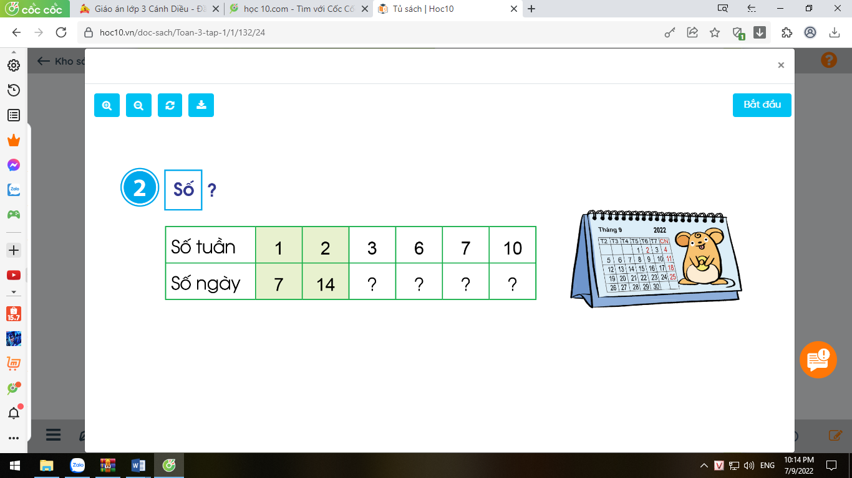  - Đại diện các nhóm chia sẻ KQ trước lớp.  - GV mời HS khác nhận xét.  - GV nhận xét, tuyên dương.  Bài 3: Nêu phép nhân thích hợp với tranh vẽ:  (Làm việc cá nhân)  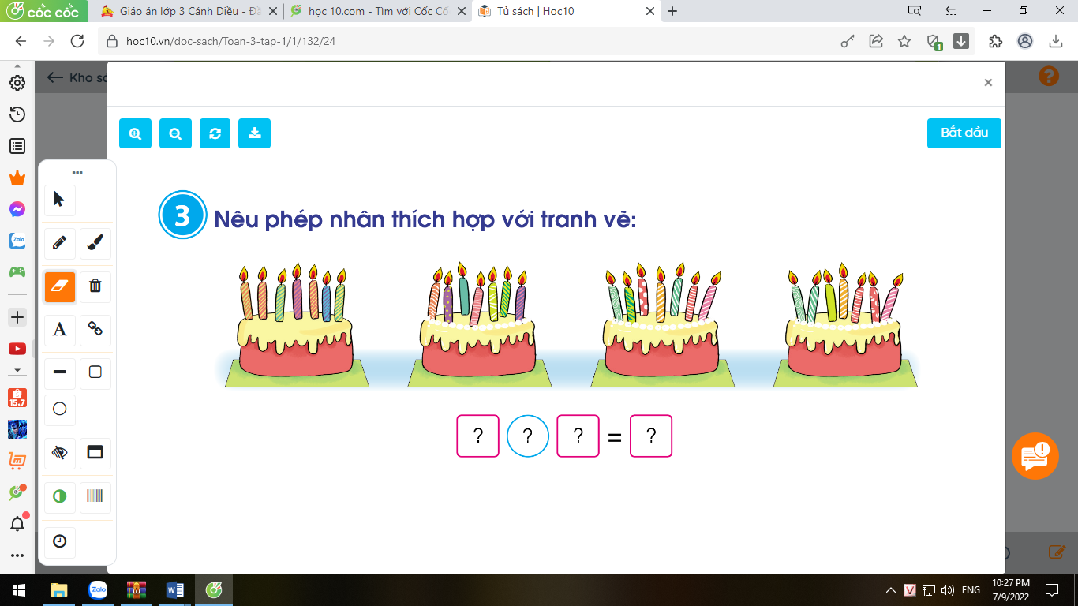  - GV đặt thêm 1 số câu hỏi cho HS trả lời.  + 7 cái bánh như thế có tất cả bao bao nhiêu ngọn nến?  *GV yêu khuyến khích HS tự đặt câu hỏi tương tự rồi đố bạn trả lời.  - GV mời chia sẻ KQ trước lớp.  - GV mời HS khác nhận xét.  - GV nhận xét, tuyên dương.  Bài 4: Quay kim trên vòng tròn để chọn một số. Thực hiện phép nhân 7 với số đó rồi nêu kết quả.(Làm việc cá nhân).  -GV yêu cầu HS thực hiện cá nhân quay kim trên vòng tròn hoặc chọn số bất kì trong vòng tròn và thực hiện phép nhân 7 với số đó rồi nêu kết quả.  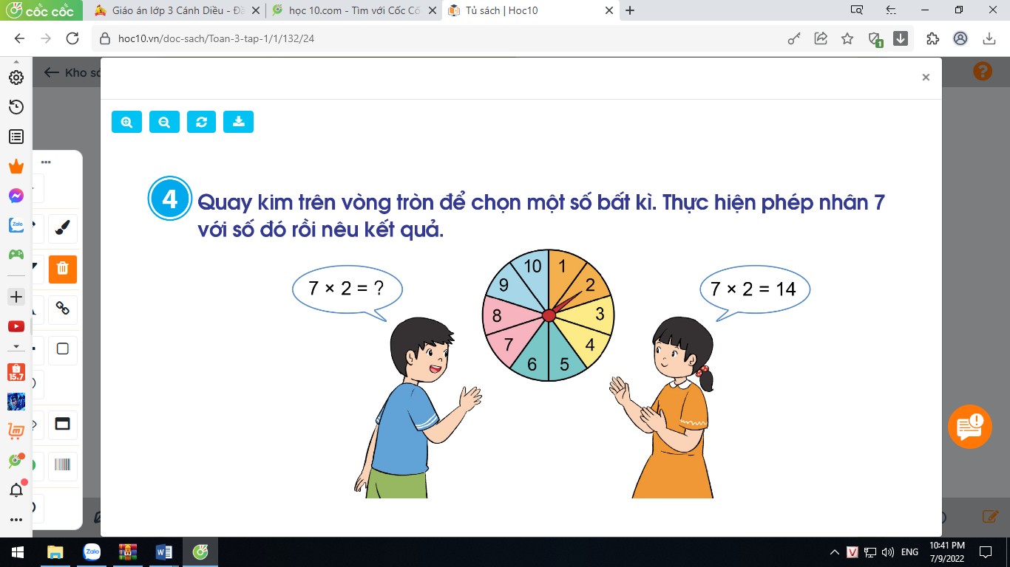  - GV mời HS khác nhận xét.  - GV nhận xét, tuyên dương.  Bài 5 a: (Làm việc cá nhân)  - GV yêu cầu HS nêu đề bài.  + Bài toán cho biết gì?  + Bài toán hỏi gì?  + Muốn biết toàn trường có tất cả bao nhiêu cầu thủ tham gia giải đấu ta phải làm thế nào?  - GV thu bài và chấm một số bài xác xuất.  - GV Nhận xét từng bài, tuyên dương.  Bài 5b:  - GV yêu cầu HS nêu đề bài.  - GV yêu cầu HS suy nghĩ cá nhân và nêu tình huống thực tế có liên quan đến phép nhân trong Bảng nhân 7.  - HS thi đua nêu các tình huống thực tế có liên quan đến phép nhân trong Bảng nhân 7.  - GV mời HS nhận xét.  - GV Nhận xét, tuyên dương. | - 1 HS nêu yêu cầu bài tập.  - HS chia nhóm 5, làm việc trên phiếu học tập.  - HS quan sát tranh, suy nghĩ viết phép nhân thích hợp vào bảng con.  -HS chia sẻ kết quả trước lớp.  -HS nhận xét lẫn nhau.  -HS cá nhân quay kim trên vòng tròn hoặc chọn số bất kì trong vòng tròn và thực hiện phép nhân 7 với số đó rồi nêu kết quả.  - HS nhận xét lẫn nhau.  - 1 HS nêu yêu cầu bài toán.  + HS trình bày bài giải vào vở.  - HS nộp vở bài tập.  - HS lắng nghe.  - 1 HS nêu yêu cầu bài toán.  - HS suy nghĩ cá nhân và nêu tình huống thực tế có liên quan đến phép nhân trong Bảng nhân 7.  -HS nhận xét. | Hướng dẫn HSC làm bài.  -Em Cách viết số 13.ôn đọc các số từ 10 đến 15
3. Hoạt động vận dụng, trải nghiệm(5’)
- GV tổ chức vận dụng bằng các hình thức như trò chơi hái hoa ( mỗi bông hoa là 1 phép tính nhân 7).  Ví dụ bông hoa ghi sẵn 7 x 4 = ? ; 7 x 9 = ?  - Nhận xét, tuyên dương.  *Củng cố, dặn dò:  -Nhận xét tiết học  -Dặn dò tiết học sau | - HS tham gia để vận dụng kiến thức đã học vào thực tiễn.
IV. ĐIỀU CHỈNH SAU BÀI DẠY:

